Task B: Read the text aloud in Japanese and record your voice.
ダンスぶのこうえん
9月に ぶんかさいが ありました。わたしは 高校2年生です。だから、さいごのぶんかさいでした。
わたしのクラスは、「トッポギ」と「タピオカ」を うりました。オリジナルキャラクター「トッポくんとタピちゃん」をモチーフに うりました。 （Ｏｒ，わたしのクラスは、食べものを うりました。）

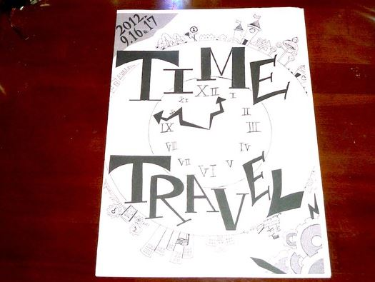
それから、わたしはダンスぶです。ダンスぶの ステージは、ぶんかさいで 一ばん にんきがあります。じゅんびは、とてもたいへんでした。でも、みんな、がんばりました。ステージは とてもすてきでした。わたしはとても、しあわせでした。

しゃしんは、ダンスぶの パンフレットです。

ライター：ちか
高校3年生です。ダンス部でした。マンガが大好きです。

Vocab:
ダンスぶの Dance Club’s こうえん Performance さいごの Last ぶんかさい Cultural festival クラス Class トッポギ Korean sweets タピオカ Tapioca drinks うりました sold
オリジナルキャラクター Original Character モチーフに as motif ステージ Stage
にんきがあります is popular じゅんび preparation がんばりました worked hard
たいへん troublesome しあわせ happy しゃしん photos,
パンフレット pamphlet マンガ Manga

Tasks:
Read the texts in Japanese.
Read the text aloud and record your voice on the PPT or other file.
Make up a summary as below:
Name
Date of the event
Who is involved?
What is happening?
How is it done?
Any costume or uniform to be worn

